ZAMEK Z RECYCLINGU
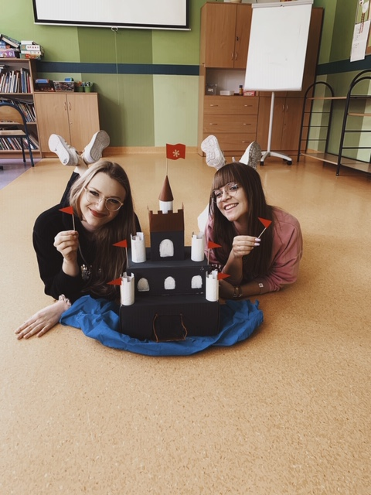
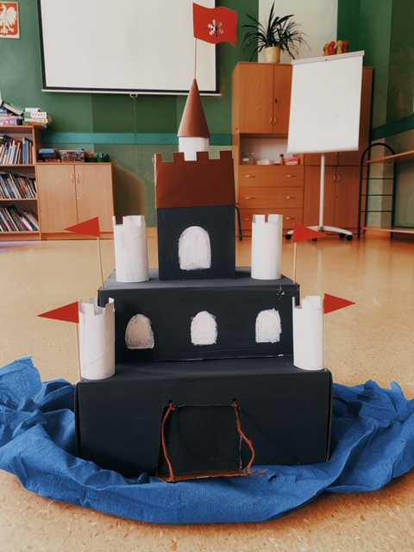

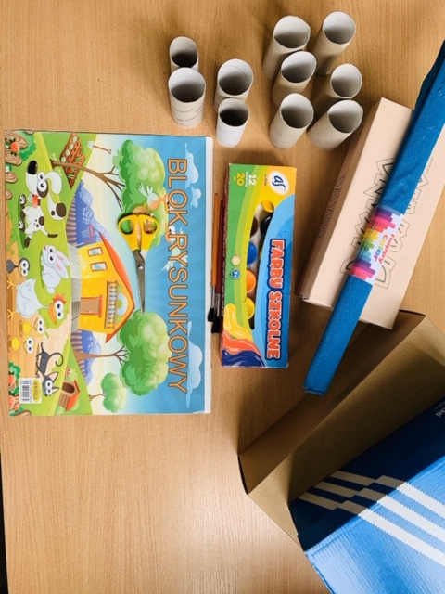
Materiały potrzebne do wykonania zamku:

- Blok rysunkowy
- 3 pudełka po butach ( pudełka muszą być różnej wielkości)
- Farby (szara, biała i brązowa)
- 5 rolek po papierze toaletowym
- Pędzel
- Nożyczki
- Klej na gorąco
- Niebieska krepina
- 5 wykałaczek
- Włóczka

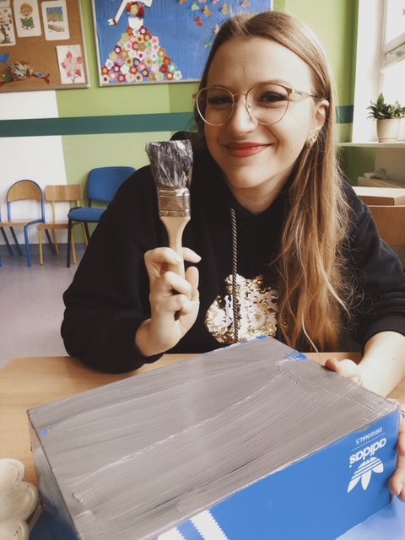
Krok 1…

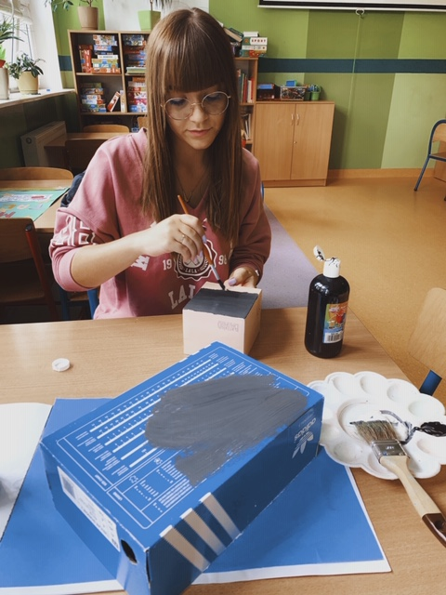
- Malujemy wszystkie nasze pudełka po butach szarą farbą przy pomocy pędzla.
Krok 2…
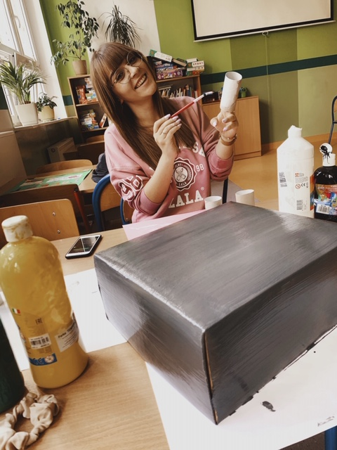

- Malujemy 5 rolek po papierze na kolor biały przy pomocy pędzla i odstawiamy do wyschnięcia.
Krok 3…

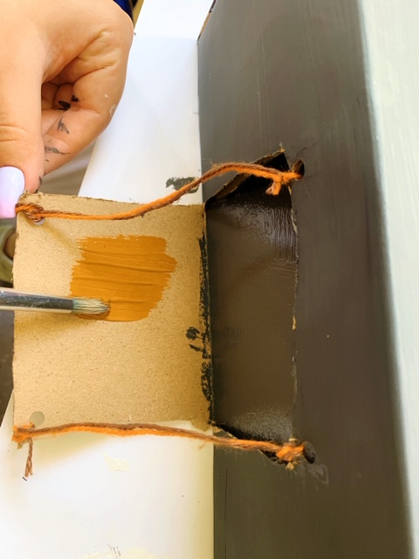
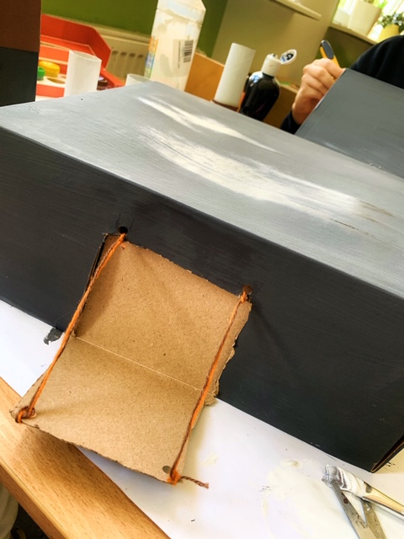
- Gdy wyschnie nam największe pudełko, wycinamy otwór we wskazanym na zdjęciu miejscu.
- Dziurkaczem wycinamy 4 dziurki i przekładamy przez nie włóczkę (tak jak na zdjęciach powyżej)
- Górną cześć fosy malujemy na kolor szary, a dolną część na kolor brązowy i zostawiamy do wyschnięcia.
Krok 4…
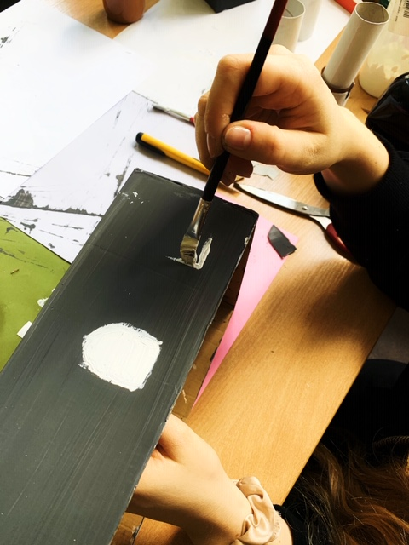

- Na pudełku średniej wielkości, malujemy trzy okna przy użyciu białej farby oraz pędzla.
- Na najmniejszym pudełku malujemy jedno okno.
Krok 5…
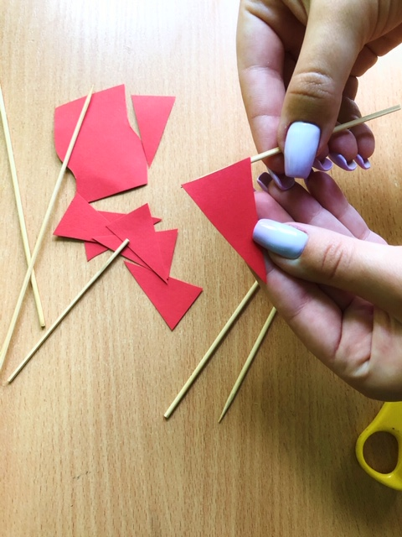
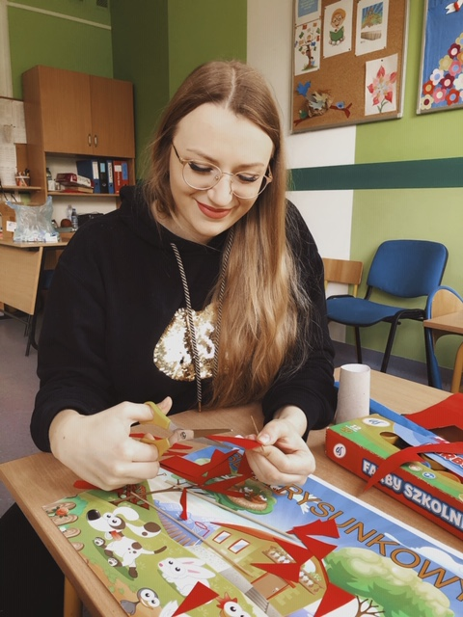

- Z czerwonej kartki wycinamy 5 trójkątów, które posłużą nam jako flagi.
- Przy pomocy kleju na gorąco, przyklejamy czerwone trójkąty do wykałaczek.
Krok 6…
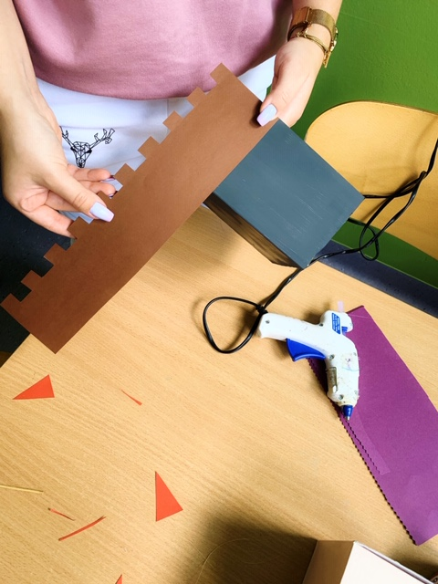

- Z brązowej kartki formatu A4, wycinamy prostokąt i zdobimy go wskazany wyżej sposób.
- Przyklejamy go do najmniejszego pudełka (na samej górze) przy pomocy kleju na gorąco.
- W taki sam wzorek przyozdabiamy, każdą rolkę po papierze
Krok 7…
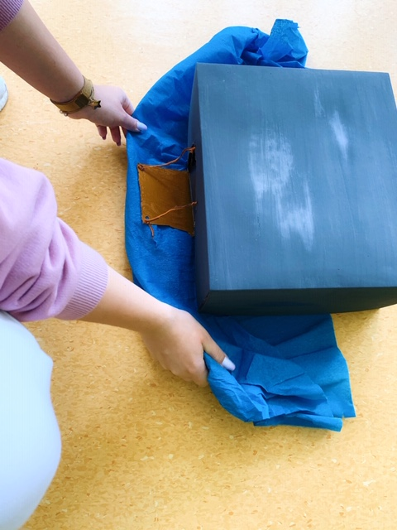
- Na płaskiej powierzchni, rozkładamy niebieską krepinę (woda) a na niej stawiamy największe pudełko.

Krok 8…

- Stawiamy na sobie wszystkie trzy pudełka.
- Rolki po papierze układamy na rogach największego i średniego pudełka. Jedną rolkę stawiamy na środku najmniejszego pudełka.
- Flagi wbijamy obok białych rolek (jedną flagę wbijamy w brązowy stożek, który znajduje się na samej górze.
MIŁEJ ZABAWY ŻYCZY PANI KASIA I PANI KAROLINA

